附件
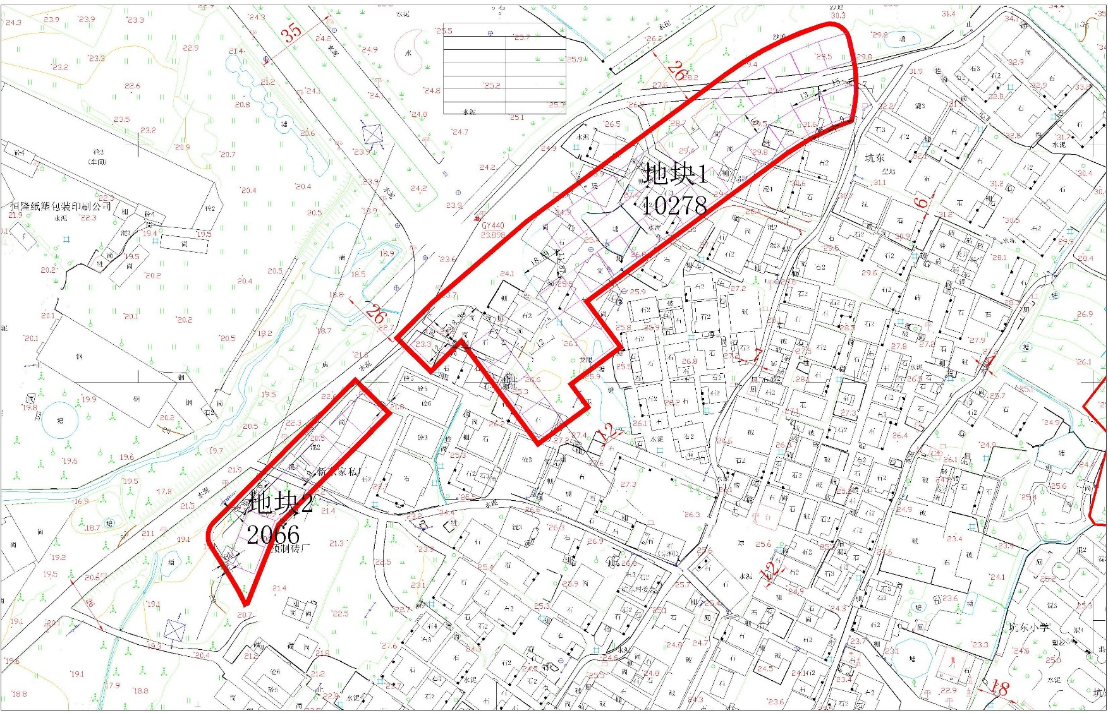
坑东村三片区（一期）改造安置用地位置图

